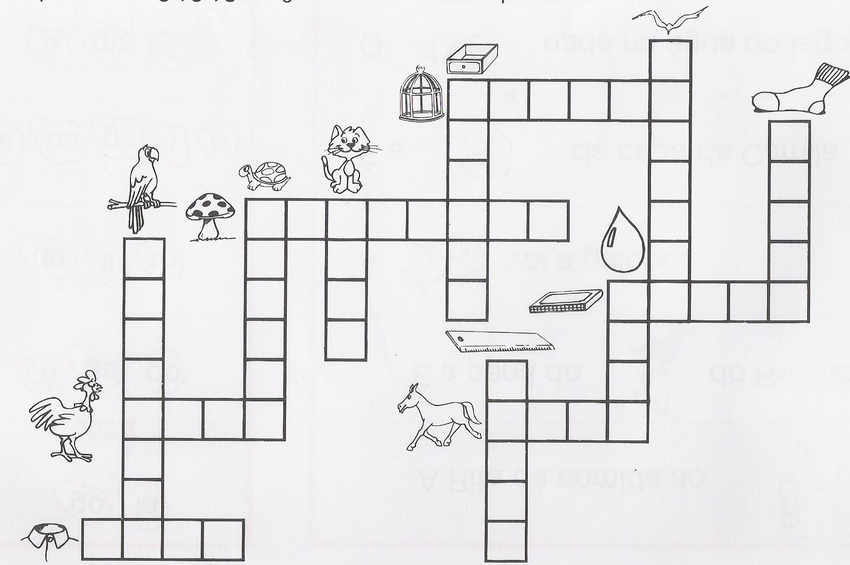
gola
papagaio
galo
cogumelo
cágado
gato
gaiola
gaveta
égua
régua
gaita
gota
gaivota
peúga

gola
papagaio
galo
cogumelo
cágado
gato
gaiola
gaveta
égua
régua
gaita
gota
gaivota
peúga

